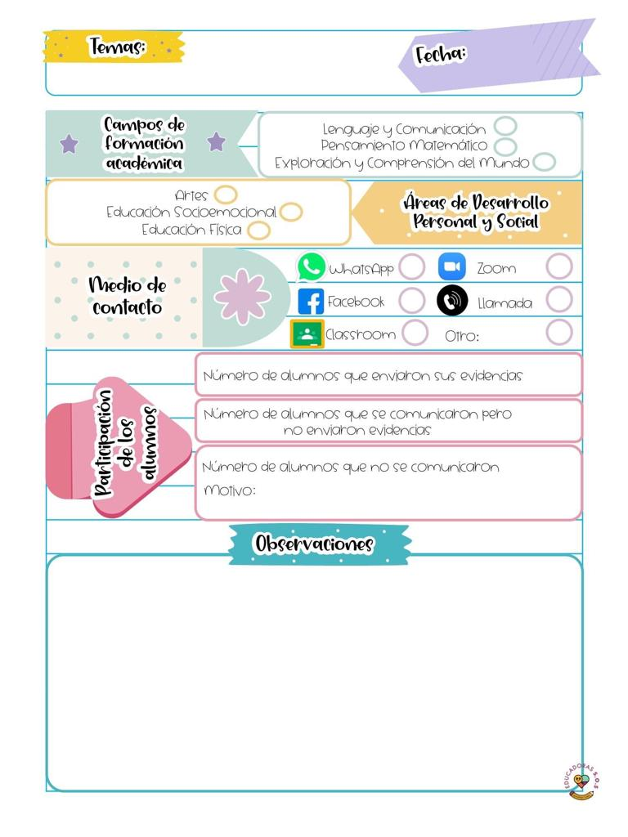

En la clase de hoy iniciaron leyendo una carta en el que narraban una anécdota de una niña que tenia problemas con su hermano y luego le dieron solución a esta problemática y les mencionaron a los niños que era importante tener un espacio ordenado para poder bailar, luego realizaron algunos cuestionamientos acerca de lo que los niños hacían cuando necesitaban ayuda, proyectaron el video de la gallina roja el cual se trataba de una gallina que quería sembrar unos granitos de maíz luego pidió ayuda para cegar el trigo, luego pidió ayuda para trillar el trigo luego lo hizo ella misma pidió ayuda a sus amigos para moler los granos para hacer harina por lo que lo hizo ella sola por ultimo hizo un pan por lo que el pan se lo comieron los tres pollitos y la gallina, luego proyectaron una video acerca de ayudar a las personas que mas queremos por ejemplo ayudar a cruzar la calle a los adultos mayores.

Para la actividad de artes realizaron una actividad en la que bailaban la canción de soy una taza y con ademanes la otra chica estaba adivinando que parte de la canción estaba interpretando luego se puso una cortina de color azul y simulo que era una mariposa y un elefante entre otros animalitos luego se deisfrazaron de animalitos haciendo uso de diademas.

10 de mayo de 2021

**Nombre del jardín de niños: Eutimio Cuellar Goribar**

**Grupo que atiende grado y sección: 3° A**

**Nombre de la educadora practicante Itzel Sarahid García Balderas**